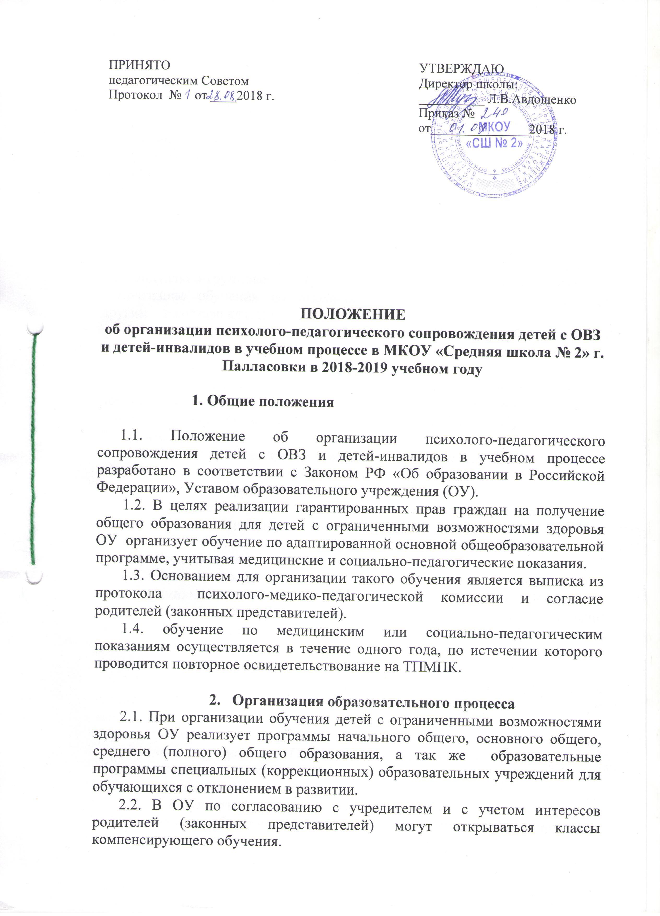

1. Общие положения

1.1. Положение об организации психолого-педагогического сопровождения детей с ОВЗ и детей-инвалидов в учебном процессе разработано в соответствии с Законом РФ «Об образовании в Российской Федерации», Уставом образовательного учреждения (ОУ).
1.2. В целях реализации гарантированных прав граждан на получение общего образования для детей с ограниченными возможностями здоровья ОУ организует обучение по адаптированной основной общеобразовательной программе, учитывая медицинские и социально-педагогические показания.
1.3. Основанием для организации такого обучения является выписка из протокола психолого-медико-педагогической комиссии и согласие родителей (законных представителей).
1.4. обучение по медицинским или социально-педагогическим показаниям осуществляется в течение одного года, по истечении которого проводится повторное освидетельствование на ПМПК.

- Организация образовательного процесса
2.1. При организации обучения детей с ограниченными возможностями здоровья ОУ реализует программы начального общего, основного общего, среднего (полного) общего образования, а так же образовательные программы специальных (коррекционных) образовательных учреждений для обучающихся с отклонением в развитии.
2.2. В ОУ по согласованию с учредителем и с учетом интересов родителей (законных представителей) могут открываться классы компенсирующего обучения.

2.3. Содержание образования обучающихся с ограниченными возможностями здоровья, обучающихся по основным общеобразовательным специальным (коррекционным) программам, определяется образовательной программой, разрабатываемой исходя из особенностей психофизического развития и индивидуальных возможностей детей, принимаемой и реализуемой ОУ самостоятельно.
2.4. Возможны следующие варианты индивидуального обучения:
- на дому, смешанное (обучение как на дому, так и в образовательном учреждении), в ОУ;
- по количеству одновременно занимающихся детей: индивидуальное, индивидуально-групповое (расписание занятий предусматривает организацию обучения по отдельным дисциплинам индивидуально, по другим – в составе класса).
2.5. Выбор варианта обучения осуществляется ОУ на основании рекомендации психолого-медико-педагогической комиссии с согласия родителей (законных представителей).
2.6. Учреждение обеспечивает сопровождение образовательного процесса специалистами из числа учителей, оказывает методическую и консультативную помощь, необходимую для освоения образовательных программ.
2.7. Учреждение несет ответственность за реализацию права граждан на получение бесплатного образования в пределах федерального государственного образовательного стандарта.
2.8. Обучение детей с ограниченными возможностями здоровья организуется на основании заключения на каждого ребенка психолого-медико-педагогической комиссии (ПМПК), заявления родителей (законных представителей) и утверждается приказом директора ОУ.
2.9. Образовательный процесс осуществляется в строгом соответствии с рекомендациями психолого-медико-педагогической комиссии об образовательной программе. Обучение ведется по индивидуально-ориентированным программам, разработанным ОУ в соответствии с данными комплексного динамического обследования, с учетом развития, состояния здоровья, структуры дефекта и возможностей ребенка.
2.10. Нормативная продолжительность обучения в каждом классе составляет один учебный год. Сроки освоения образовательных программ могут быть увеличены. Основанием для увеличения сроков освоения образовательных программ могут быть рекомендации психолого-медико-педагогической комиссии. Основным принципом организации образовательного процесса в форме индивидуального обучения является обеспечение щадящего режима проведения занятий.
2.11. Результаты освоения обучающимися, находящимися на индивидуальном обучении, общеобразовательных программ, фиксируются в классных журналах для индивидуального обучения.
2.12. Выпускники ОУ, получившие основное общее или среднее (полное) общее образование в форме индивидуального обучения получают в установленном порядке документ об образовании государственного образца.
2.13. Образование в специальном и интегрированном классе осуществляется по индивидуально-ориентированным учебным планам и программам, разрабатываемым совместно педагогами класса и членами Консилиума на основании общеобразовательных программ, рекомендованных ПМПК, и данных углубленного динамического психолого-педагогического обследования.
2.14. Количество детей с отклонениями в развитии в интегрированном классе не должно превышать 4 человек.
2.15. Результаты освоения обучающимися общеобразовательных программ фиксируются в классных журналах.
2.16. Обучающиеся с ограниченными возможностями здоровья могут объединяться в специальные группы вне зависимости от уровня психофизического и речевого развития со здоровыми сверстниками для проведения мероприятий воспитательного характера.
2.17. Дети с ограниченными возможностями здоровья, получившие образование в форме интегрированного обучения и успешно освоившие образовательную программу общеобразовательного учреждения, получают документ об образовании соответствующего образца.
2.18. По вопросам образовательного процесса, неурегулированным настоящим Положением, следует руководствоваться уставом ОУ.

- Кадровое и материально-техническое обеспечение.
3.1. Образование детей с ограниченными возможностями здоровья, осуществляется при наличии соответствующего программно-методического обеспечения.
3.2.Образовательное учреждение обеспечивает сопровождение образовательного процесса специалистами из числа педагогических работников, оказывает методическую и консультативную помощь, необходимую для освоения образовательных программ.
3.3. При отсутствии в образовательном учреждении необходимых специалистов, оборудования для оказания специализированной помощи, такая помощь может быть организована в другом образовательном учреждении данной территории, располагающем необходимыми ресурсами.

